Lampa hermetyczna LED
Lampa hermetyczna LED to idealne energooszczędne oświetlenie do miejsc o podwyższonej wilgotności, a także zapylenia.

Lampa hermetyczna LED - wydajne źródło światła
Lampa hermetyczna oparta na ledowym module o mocy 40W to świetne źródło światła do wszelkich hal produkcyjnych, magazynów oraz sklepów, a także kotłowni. Zastosowano w niej wydajne i energooszczędne diody SMD 2835. Takie rozwiązanie sprawia, że jest to jeden z najlepszych zamienników dla tradycyjnych lamp hermetycznych. Dzięki wysokiej klasie szczelności IP65 oraz odporności mechanicznej IK10 można ją zastosować w miejscach o dużej wilgotności i zapyleniu. Ponadto wymiary jakie posiada wyżej wymieniona lampa hermetyczna LED, czyli 1200 x 10,5 x 7,8 mm zapewnia również montaż oświetlenia w trudno dostępnych miejscach.

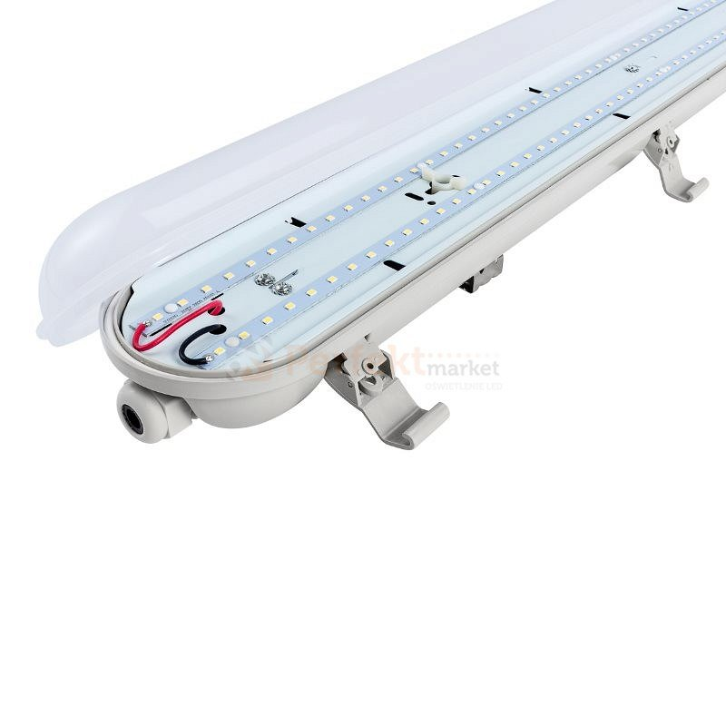
Specyfikacja lampy:
Obudowa klosza o mlecznej barwie jest wykonana z wysokiej jakości poliwęglanu, który zapewnia odporność na uszkodzenia mechaniczne. Zaletą tej oprawy hermetycznej LED jest również możliwość montażu na zawiesiach. Napięcie zasilania lampy wynosi 230V. Wysoki strumień świetlny na poziomie 3600 lumenów to mocna strona tej lampy.
Lampa hermetyczne LED IP 65 polecana jest każdemu kto szuka wytrzymałego i wydajnego źródła światła. Model ten możesz kupić w internetowym sklepie z oświetleniem jakim jest Perfekt Market.

